МИНИСТЕРСТВО НАУКИ И ВЫСШЕГО ОБРАЗОВАНИЯ РОССИЙСКОЙ ФЕДЕРАЦИИ
федеральное государственное АВТОНОМНОЕ образовательное учреждение высшего образования
«Национальный исследовательский ядерный университет «МИФИ»
Димитровградский инженерно-технологический институт –
филиал федерального государственного автономного образовательного учреждения высшего образования «Национальный исследовательский ядерный университет «МИФИ»
(ДИТИ НИЯУ МИФИ)

Специальность 09.02.07 Информационные системы и программирование

ПМ.11. Разработка, администрирование и защита баз данных
УП.11.01 Учебная практика (по профилю специальности)

ОТЧЕТ
по инструкционной карте №14
Тема «Триггеры. Создание, включение, виртуальные таблицы, приостановка, удаление триггеров.»

Выполнил: студент 431 группы
Рыбалев Денис Александрович
Руководитель: преподаватель техникума ДИТИ НИЯУ МИФИ
Фролова Валерия Витальевна
Дата сдачи отчета: 28.01.2026

Димитровград, 2026
Инструкционная карта №14
Тема «Триггеры. Создание, включение, виртуальные таблицы, приостановка, удаление триггеров»
Цель работы:
- Изучить создание триггеров.
- Изучить триггеры после событий.
- Изучить триггеры вместо событий.
- Изучить виртуальные таблицы в триггерах.
- Изучить приостановление триггеров.
- Изучить удаление триггеров.
Ход работы:
- Была создана база данных «ПЗ14_Рыбалев», в ней была создана таблица «Ученики». Таблица была заполнена соответствующими данными.
- Были выполнены следующие примеры:
Пример 1: Напишите триггер на добавление записи в таблицу «Ученики». Данный триггер, в случае успешного добавления данных, выводит «Запись добавлена». Выполнение примера представлено на рисунке 14.1.
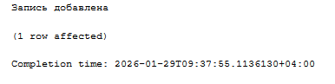
Рисунок 14.1 – Выполнение примера 1
Пример 2: Напишите триггер на удаление записи из таблицы «Ученики». Данный триггер, в случае успешного удаления данных, выводит «Запись удалена». Выполнение примера представлено на рисунке 14.2.
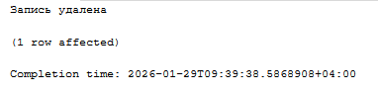
Рисунок 14.2 – Выполнение примера 2
Пример 3: Напишите триггер на добавление, изменение и удаление данных для таблицы «Ученики». Данный триггер выводит «Таблица изменена». Выполнение примера представлено на рисунке 14.3.
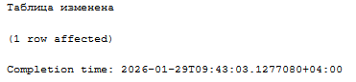
Рисунок 14.3 – Выполнение примера 3
Пример 4: Напишите триггер на удаление записи из таблицы «Ученики». Данный триггер, при попытке удаления данных, выводит «Нельзя удалить данные». Выполнение примера представлено на рисунке 14.4.
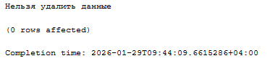
Рисунок 14.4 – Выполнение примера 4
Пример 5: Создать таблицу «Ученики_Архив», которая будет содержать все данные об удаленных учениках и даты их удаления. Написать триггер, который будет фиксировать в таблице «Ученики_Архив» данные ученика, удаленного из таблицы «Ученики». Выполнение примера представлено на рисунке 14.5.
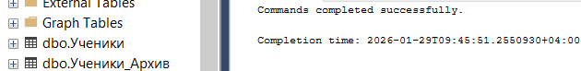
Рисунок 14.5 – Выполнение примера 5
Пример 6: Напишите команды для приостановления и запуска триггера из примера 5. Выполнение примера представлено на рисунке 14.6.
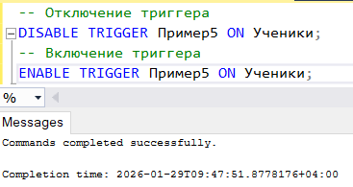
Рисунок 14.6 – Выполнение примера 6
Пример 7: Напишите команды для удаления триггера из примера 5. Выполнение примера представлено на рисунке 14.7.
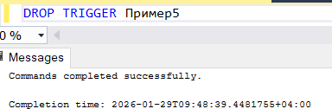
Рисунок 14.7 – Выполнение примера 7
Самостоятельное задание
Были выполнены следующие задания:
- Напишите триггер на изменение записи в таблице «Ученики». Данный триггер, в случае изменения данных, должен вывести «Запись изменена».
Код выполнения задания представлен ниже:
CREATE TRIGGER Триггер_Изменение ON Ученики
AFTER UPDATE
AS
BEGIN
PRINT 'Запись изменена'
END
Выполнение задания представлено на рисунке 14.8.
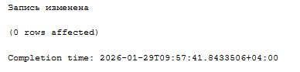
Рисунок 14.8 – Выполнение задания
- Напишите триггер на добавление и удаление записи из таблицы «Ученики». Данный триггер, в случае успешного добавления или удаления данных, должен вывести «Количество строк изменено».
Код выполнения задания представлен ниже:
CREATE TRIGGER Триггер_Добавление_Удаление ON Ученики
FOR INSERT, DELETE
AS
BEGIN
DECLARE @count INT
IF EXISTS(SELECT * FROM inserted)
SELECT @count = COUNT(*) FROM inserted
ELSE
SELECT @count = COUNT(*) FROM deleted

PRINT 'Количество строк изменено: ' + CAST(@count AS NVARCHAR(10))
END
Выполнение задания представлено на рисунке 14.9.
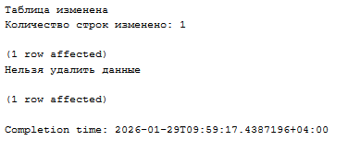
Рисунок 14.9 – Выполнение задания
- Напишите триггер на добавление, изменение и удаление данных в таблице «Ученики». Данный триггер должен вывести «{Текущий пользователь} изменил таблицу. Время.
Код выполнения задания представлен ниже:
CREATE TRIGGER Триггер_Все_Операции ON Ученики
FOR INSERT, UPDATE, DELETE
AS
BEGIN
PRINT SUSER_NAME() + ' изменил таблицу. Время: ' + CONVERT(VARCHAR, GETDATE(), 120)
END
Выполнение задания представлено на рисунке 14.10.
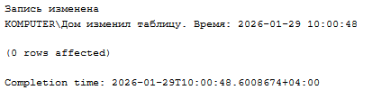
Рисунок 14.10 – Выполнение задания
- Напишите триггер на изменение записи в таблице «Ученики». Данный триггер, при попытке изменения данных, должен вывести «Нельзя редактировать данные».
Код выполнения задания представлен ниже:
CREATE TRIGGER Триггер_Запрет_Изменения ON Ученики
INSTEAD OF UPDATE
AS
BEGIN
PRINT 'Нельзя редактировать данные'
END
Выполнение задания представлено на рисунке 14.11.
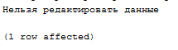
Рисунок 14.11 – Выполнение задания
- Создать таблицу «Ученики_{Ваша_фамилия}», которая будет содержать фамилии удаленных учеников и даты их удаления. Написать триггер, который будет фиксировать в таблице «Ученики_{Ваша_фамилия}» данные учеников при удалении из таблицы «Ученики», в том случае, если у них остались однофамильцы в таблице «Ученики».
Код выполнения задания представлен ниже:
CREATE TABLE Ученики_Рыбалев (
ID_Удаленного INT NOT NULL,
Фамилия NVARCHAR(50) NOT NULL,
Дата_Удаления DATETIME NOT NULL DEFAULT GETDATE()
)

CREATE TRIGGER Триггер_Архив_Однофамильцы ON Ученики
FOR DELETE
AS
BEGIN
INSERT INTO Ученики_Рыбалев (ID_Удаленного, Фамилия)
SELECT d.ID, d.Фамилия
FROM deleted d
WHERE EXISTS (
SELECT 1 FROM Ученики u
WHERE u.Фамилия = d.Фамилия
AND u.ID != d.ID
)
END
Выполнение задания представлено на рисунке 14.12.
Рисунок 14.12 – Выполнение задания
- Напишите команды для приостановления и запуска триггера из предыдущей задачи.
Код выполнения задания представлен ниже:
-- Отключение
DISABLE TRIGGER Триггер_Архив_Однофамильцы ON Ученики
GO

ENABLE TRIGGER Триггер_Архив_Однофамильцы ON Ученики
В результате выполнения запросов триггер активировался и отключался.
- Напишите команды для удаления всех созданных вами триггеров.
Код выполнения задания представлен ниже:
DROP TRIGGER IF EXISTS Триггер_Изменение
DROP TRIGGER IF EXISTS Триггер_Добавление_Удаление
DROP TRIGGER IF EXISTS Триггер_Все_Операции
DROP TRIGGER IF EXISTS Триггер_Запрет_Изменения
DROP TRIGGER IF EXISTS Триггер_Архив_Однофамильцы
В результате выполнения запроса все ранее созданные триггеры были удалены.
Рефлексия: Я изучил: создание триггеров; триггеры после событий; триггеры вместо событий; виртуальные таблицы в триггерах; приостановление триггеров; удаление триггеров.

